**白河國中資訊科技課程:PYTHON**

**壹、我們課程執行PYTHON程式的平台環境有兩種:**

1. **單機版Pycharm**

**二、線上版Google Colab**

**(一)**登入google教育帳號:

同學點選網站: <https://www.google.com.tw/?hl=zh_TW>

右上角登入GOOGLE教育帳號:

**帳號規則: 大部分同學帳號為stxxxxxxx@go.edu.tw，例如你的openID為st1234567，那你的帳號就是st1234567@go.edu.tw**

(二)點選colab網站: <https://colab.research.google.com/?hl=zh-tw>

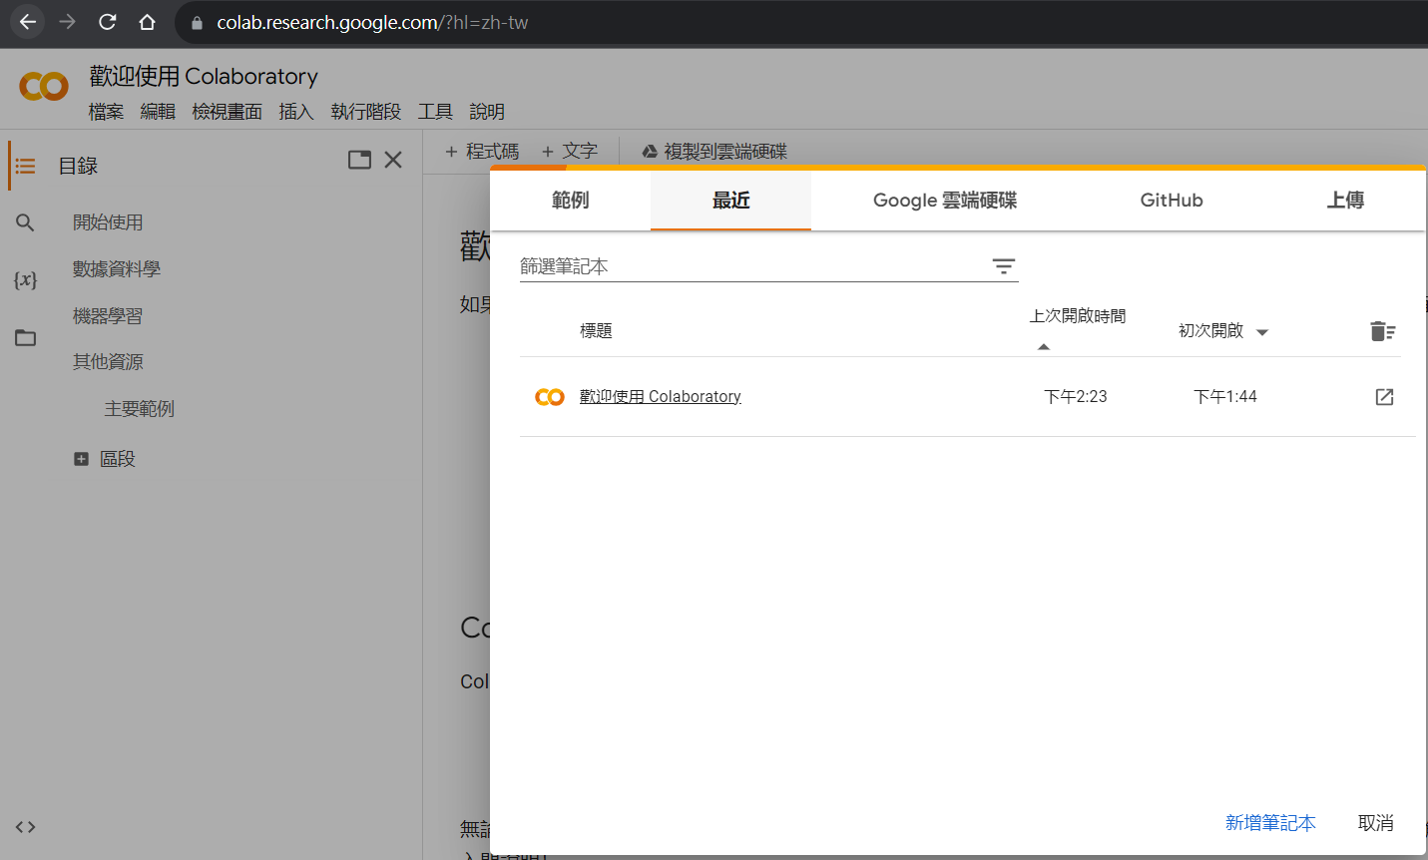

**貳、單機版Pycharm建立python文件  
一、打開桌面Pycharm程式**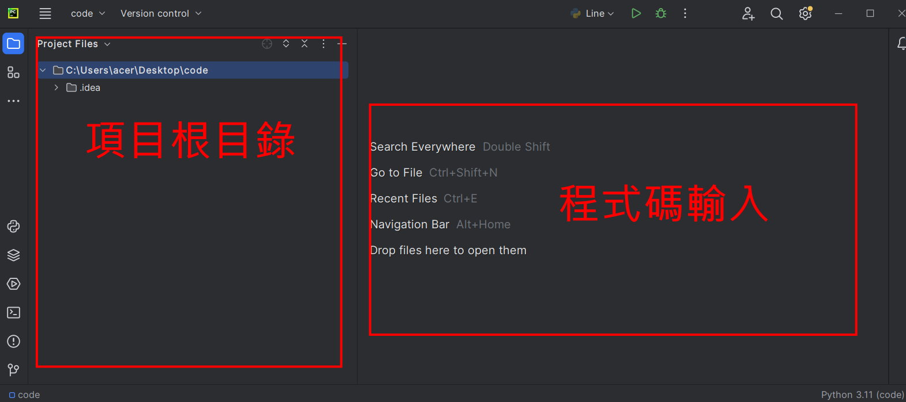

**二、新建或打開文件並書寫程式碼**

**新建：**在左側根目錄內部任一位置－右鍵－[new]－[Python File]－輸入檔名(班級+座號)－OK  
註:將來檔案會上傳伺服器執行，檔名不能使用中文

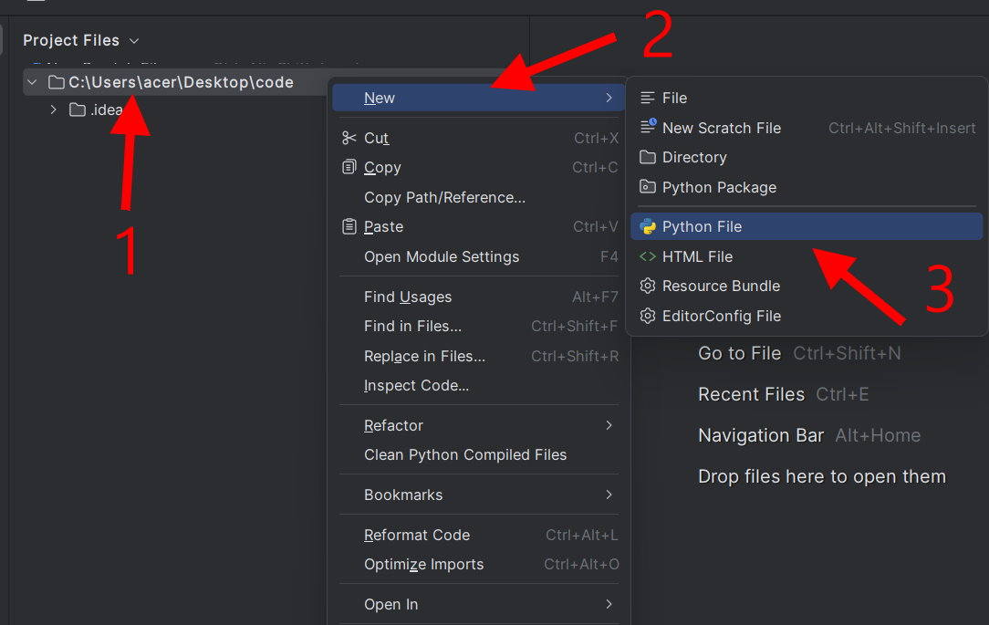

這裡老師輸入90601檔名，各位發現除了檔名之外，副檔名出現了［.py］，這是python檔案的格式。

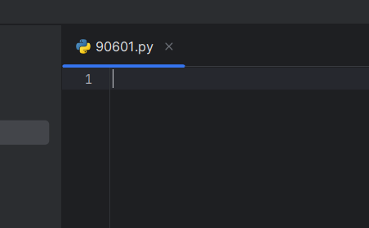

## 今日課程: Python條件判斷一if

**條件判斷語法:**

* if
* else
* elif

【if語法】

「if」判斷就如同字面的意思：「如果怎樣...就怎樣...」，使用方式為**「if 條件:」**，對應的程式需使用**「縮排」**，**如果判斷為 True，就會執行對應的程式，反之如果是 False，就會跳過判斷式，繼續執行下方的程式**。

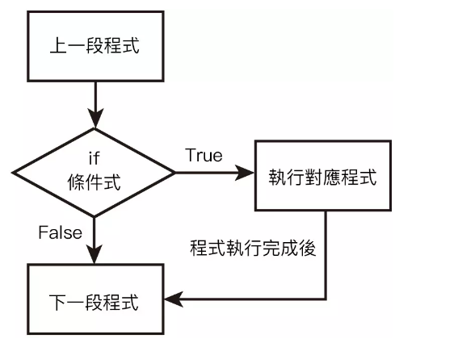

格式如下:

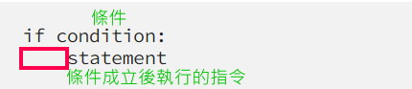

(一)if後面要寫上執行的條件，並且在後面加上冒號

(二)第二行的statement表示要執行的指令，注意前面紅色框框處，前面有四個空格，我們可以使用鍵盤Tab鍵更為方便，這就是所謂的縮排，類似我們寫作文時新的段落前縮排，同一個縮排下的指令屬於同一層。（Python中判斷「哪些程式碼屬於某層級之下」使用縮排判斷，只要在同一層縮排就是屬於上方「:」下的內容。）

**這裡看老師舉例:**

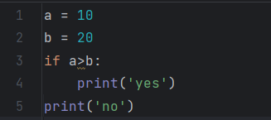

上方的程式，因為 a>b 的結果為 False，因此if下方的yes不會被執行，程式會直接跳到下一段指令，也就是只會印出 no。



**If語法可以同時加入多個敘述:**

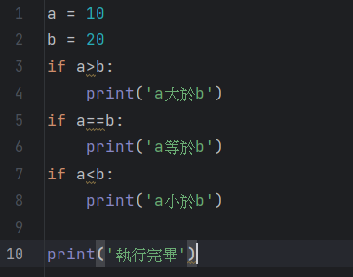

**按下右鍵run結果:**

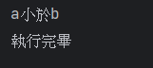

**當然我們可以加入input指令來讓使用者輸入操作:**

**這裡我們寫一個判斷是否能夠投票的程式:**

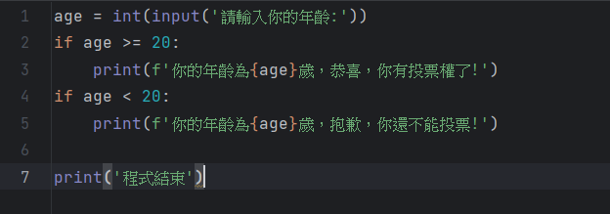

**這裡老師輸入18歲，執行結果為:**



【今日作業】

一、參考上頁範例，設計一個程式，協助使用者輸入年紀後，幫他判斷能騎乘哪一種車輛，條件如下:  
 (一)小於14歲，回覆他只能騎車自行車。

(二)小於18歲，**且**大於等於14歲，回覆他可以騎自行車以及電動二輪車。

(三)大於18歲，回覆他可以騎自行車、電動二輪車以及機車。

提示: (二)裡面的【**且**】即為邏輯運算子裡的「**and**」

二、儲存檔案，將檔案上傳到classroom。

如何儲存檔案

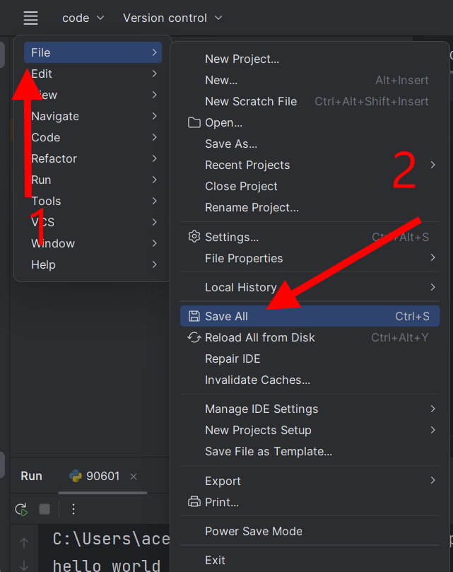

檔案會儲存在畫面路徑的資料夾內: 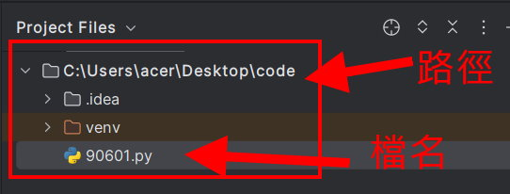

請把這個檔案上傳到google classroom的作業區